Los rayos
En 1834 Faraday, un científico empieza a pasar electricidad a través de sustancias acuosas, y en 1864, Stony Empieza a experimentar usando conductores de la electricidad.
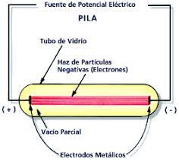
Este experimento se realizó en tubo de descarga que contenían gas a muy baja presión y dos electrodos conectados a una fuente eléctrica. La conexión produce una descarga de rayos visibles por su resplandor, se los llamó catódicos, porque se originaron en el polo - y se los dirigía Al polo + en 1896, Croockes demostró experimental mente que estos se desplazaban en línea recta y que tenían cargas eléctricas. En 1897 Thomson realizó una serie de experiencias que revelaban la presencia de cargas negativas en los rayos catódicos. Otras experiencias consistieron en interponer objetos, tales como láminas metálicas, que se calentaban cuando los rayos tocaban contra ellas. De esta manera, se comprende que tienen naturaleza corpuscular, que tiene masa, resumiendo:
Los rayos catódicos se desplazan en línea recta. Tienen carga eléctrica negativa.
Tienen naturaleza consular, o sea, masa.
Las partículas que forman los rayos son universales, a todos los átomos.

Todas las sustancias que se encuentran en la naturaleza son eléctricamente neutras. Entonces, si los gases usados por Thomson habían encontrado partículas negativas, deberían existir también partículas positivas. En 1886, Goldstein estudiándola conducción eléctrica de los gases utilizando cátodos perforados, descubrió los rayos positivos, llamados rayos canales. En base a estos datos, Thomson propuso en 1904 un modelo según el cual el átomo era una esfera con carga positiva distribuida uniformemente y los electrodos distribuidos al azar, de manera que las cargas eléctricas estuvieran compensadas.
1 x 10⁸ _{culom/gramos}
El modelo atómico de Thomson es conocido como budín inglés. Esto proponía un átomo macizo incrustado de electrones.

Modelo atómico de Rutherford
Alrededor del año 1910, Rutherford y con colaboradores, bombardearon una lámina de oro con partículas α (tienen carga positiva) provenientes de compuestos radiactivos. La mayoría de las partículas α la atravesaban sin derivarse, pero algunas eran desviadas de su trayectoria recta, como aquellas que se desvían lo hacían en ángulos muy grandes o algunas de ellas incluso eran rechazadas hacia su punto de origen. Estos resultados no podían explicarse mediante el modelo atómico de Thomson, ya que, si la carga positiva de los átomos estuviera distribuida uniformemente, como las partículas Alfa, no experimentarían repulsiones fuertes en ningún punto de su trayectoria, sino que sufrirían pequeñas desviaciones. Pero si a medida que atravesaban la lámina se desviaban más. Rutherford propuso explicar la gran desviación que sufrían las partículas α postulando que los átomos de la lámina de oro tenían su carga eléctrica positiva y masa concentrada en una región muy pequeña del núcleo. De esta manera, Rutherford sugirió por primera vez que los átomos están compuestos por un núcleo central en el que se hallaban concentradas las cargas positivas y la masa en una región muy pequeña del núcleo. De esta forma, las únicas partículas α que se desviaban eran las que pasaban muy cerca de un núcleo del átomo de oro. En base a esta y otras experiencias, se pudo determinar.
Núcleo=diámetro de=10^{-15m}
Átomo=diámetro=10^{-10m}
¿Podemos suponer que los átomos están formados por núcleos? Positivos y electrones en reposo. A una cierta distancia del núcleo. Dicha suposición conduce a un modelo no válido. Pues las fuerzas electrostáticas, de atracción, harían que los núcleos positivos y los electrones chocarán entre sí. ¿Entonces? Debieron pensar en otra condición para evitar la instabilidad y evitar el choque, como, por ejemplo, el electrón no está quieto, sino que gira en órbita circular alrededor del núcleo, debido a la atracción electrostática, que actúa como fuerza centrípeta. “conocida como Modelo planetario”. Este modelo tampoco sería válido porque la física establece:
- Cualquier cuerpo que se mueve a velocidad constante, describe una trayectoria circular, está sometido a una aceleración dirigida por una fuerza hacia el centro del círculo.
- Toda carga eléctrica sometida a una Aceleración emite energía; la pérdida de energía del electrón haría que éste cayese sobre él Núcleo describiendo un movimiento en forma de espiral.
El modelo planetario no prosperó ya que contrastaban los principios de la física clásica. La salida del Problema la encontró Niels Bother En 1913, año en el que postuló un nuevo modelo atómico. Para ello se basó en una teoría cuántica formada por Planck y aplicada por Einstein.
Modelo atómico moderno
Actualmente para explicar el movimiento de los electrones, se utiliza el movimiento Ondulatorio. Esta teoría se originó en una hipótesis formulada por Luis de Borbón en 1924. En ese año Surgió que, así como la luz presentó un comportamiento tanto corpuscular (Tiene cuerpo) y cómo ondulatorio, con cualquier partícula, puede, en circunstancias adecuadas, mostrar propiedades ondulatorias. ¿Cómo influye el comportamiento dual onda partícula del electrón en la postulación de un modelo atómico? Para localizar un electrón debe utilizarse luz longitud de onda, semejante a la longitud de onda asociada al electrón, lo que producirá una perturbación que modificará el momento del electrón en una cantidad desconocida. La imposibilidad del determinar simultáneamente la posición y el momento de una partícula fue anunciada por Heisenberg como principio de incertidumbre de Heisenberg. En 1926, Erwin Schroeding Comenzó un importante terreno de la física llamado mecánica cuántica. Propuso una ecuación matemática llamada ecuación de onda referida. Al sistema formado por un núcleo y un electrón en movimiento. Al resolverlas obtuvo un conjunto de. Funciones Matemáticas, llamadas funciones de órbitas que describen el movimiento y el Estado energético del Electrón dentro de los principios de incertidumbre.
La función de onda
Toma un único valor para cada punto del espacio. Con a caracterizado por el valor de las coordenadas X, Y Y Z. Tomando como origen de coordenadas el núcleo. El valor tiene un sentido determinado, caracteriza la probabilidad de encontrar un electrón en una cierta región del espacio. Esta probabilidad es alta, cerca del núcleo y disminuye el aumentar la distancia al mismo. Para tener una imagen física del movimiento del electrón, suele representarse una región del espacio cuya superficie externa representa una probabilidad constante. En el volumen determinado por esta superficie, la probabilidad de encontrar un electrón en movimiento es de 90% a 99%. Asociamos a la denominación orbital a dicha imagen física. Entonces tendremos una imagen distinta del electrón:
En vez de pensar en una pequeña partícula en movimiento Claramente delimitado, podemos pensar en una partícula de la cual solo conocemos la probabilidad de encontrarla en cada región del espacio, o bien en una nube de distribución de carga negativa.
Definimos orbital de la siguiente manera:
Es el área alrededor del núcleo donde hay mayor probabilidad de encontrar un electrón en movimiento.
Números cuánticos
Al resolver la ecuación de Rowling surgieron valores numéricos, como han llamado como números cuánticos. A cada uno de ellos se les puede atribuirle un determinado sentido de la física clásica:
- Número cuántico principal: se representa con la letra n MINÚSCULA, está relacionada con la longitud radial media entre el electrón y el núcleo; como la distancia y la energía están vinculados con el valor de este número cuántico. Está relacionado con la energía asociada al electrón y con el volumen atómico del orbital. Puede tomar valores enteros y positivos que representan niveles de energía de los electrones en un átomo.
- Número cuántico azidemetal: representado por la letra L MAYÚSCULA, está relacionada con la forma del orbital. Cada nivel 1,2 y 3. Está formado por 1 o más de un subnivel cada uno, está caracterizado por un valor azidemetal. Puede tener valores de 0 a. N - 1, o sea el número cuántico principal menos 1.
El número cuántico azidemetal | 0 | 1 | 2 | 3
Letra que designa el subnivel | s | p | d | f
Forma del orbital | esfera | 2 gotas opuestas en los tres ejes | 4 gotas opuestas | 2 chupetes invertidos

¿Ejemplo?
El número cuántico principal = 1
El número cuántico azidemetal = el número cuántico principal – 1= 0=s
= 1 - 1 = 0=s
¿Otro ejemplo?
N =2
L =N – 1= 1 =F
= 0=s
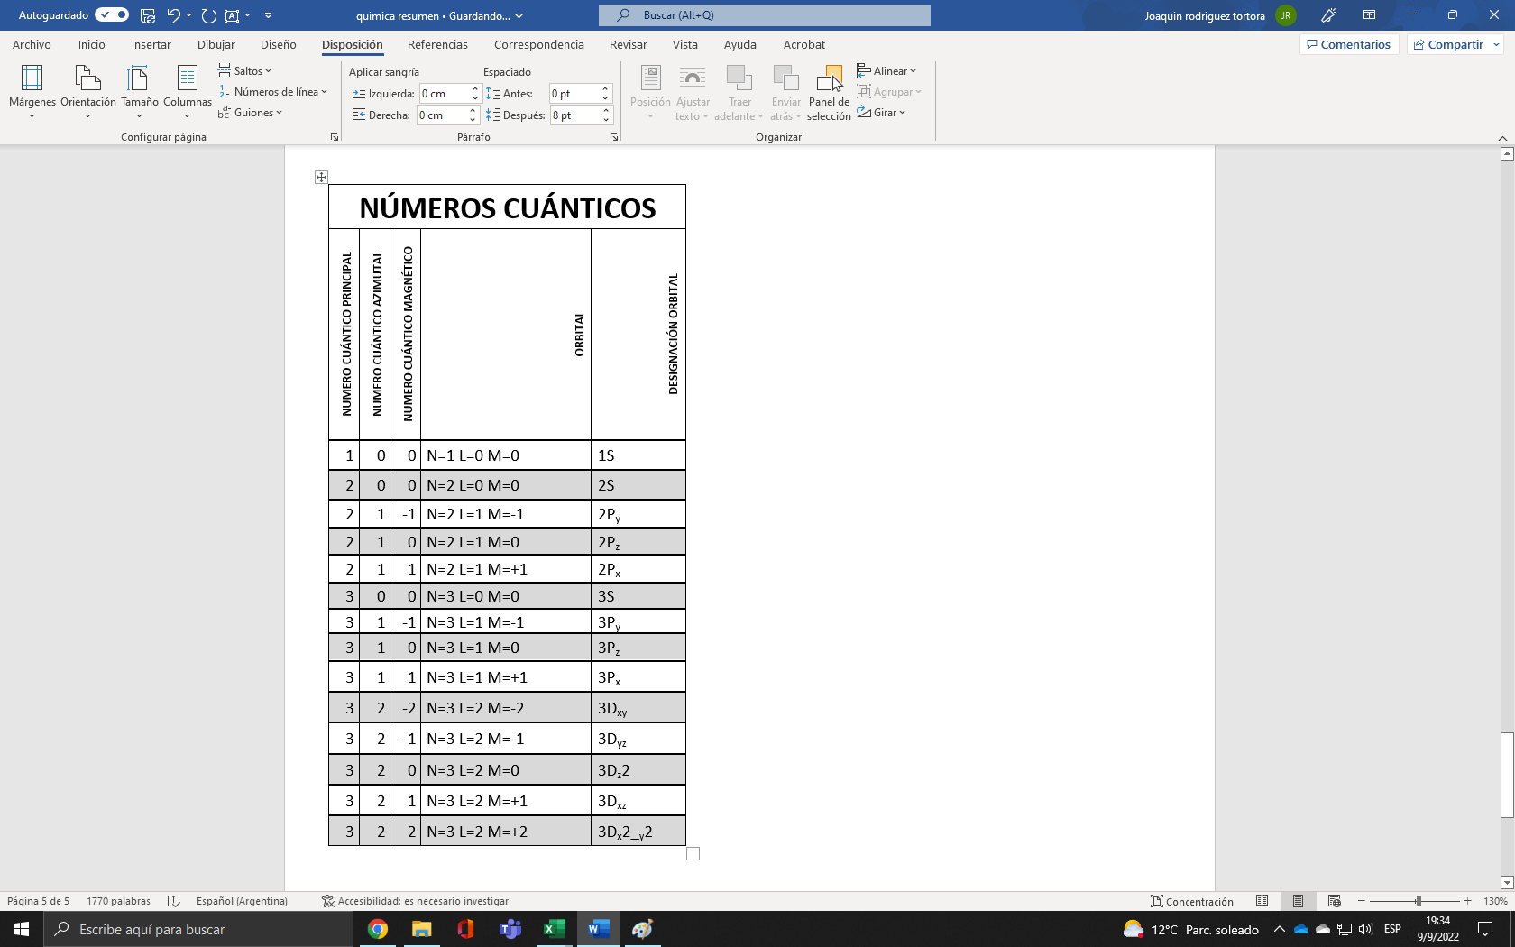
N =2 o 0(s), o 1(p)
- Número cuántico magnético: está relacionado con la orientación espacial del orbital y puede tomar los siguientes valores: +- L; +-(l-1); +-(l-2) hasta 0. Por ejemplo:
M = +1 o -1
L - 1 = 1 - 1 = 0
M = +1 o, 0 o, -1
Para l=0 solo puede tomar el valor 0 (S), es decir, que existe una sola forma en la que se puede Ubicar en el espacio y para los orbitales s puede orientarse en el espacio, en forma de esfera:
L = 1 entonces m toma +1 o, Cero o, - 1
El orbital p puede orientarse de 3 formas distintas en el espacio, según los ejes Cartesianos X, Y Y Z. Para l=2, el número cuántico puede tomar 5 valores +2; +1; 0; -1; -2, Por lo tanto, habrá 5 orientaciones espaciales diferentes para los orbitales d.

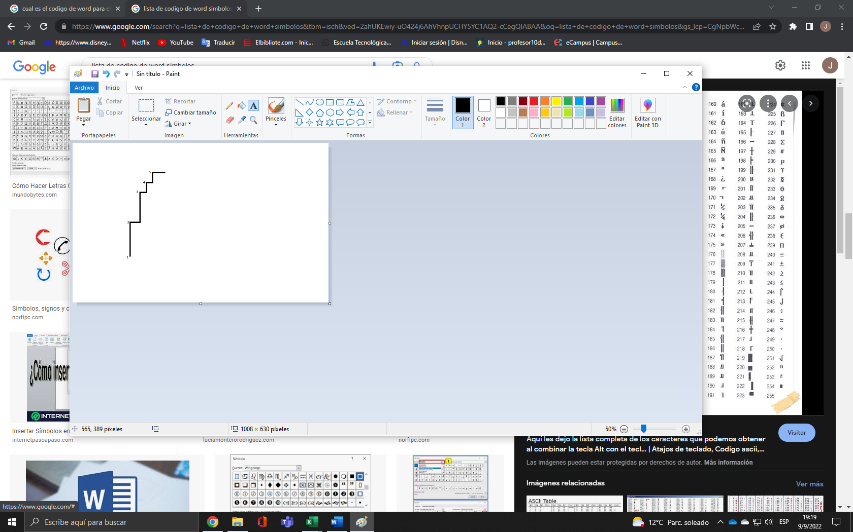
Para un mismo valor del número cuántico principal (n minúscula) la energía asociada a los electrones en los diferentes grupos de orbitales es distinta. Dicha energía está relacionada fundamentalmente con el valor de “n”, pero incluye el valor de “(L MAYÚSCULA) “. La energía asocia, aunque un subnivel “s”, es menor que la correspondiente a un subnivel P, y éste es menor que la de un orbital 1 d, para un mismo valor del número cuántico principal, pero hay que destacar que la diferencia de energía entre 2 orbitales, cuyo número cuántico principal son distintos, por ejemplo, 2s y 3s es mucho más la diferencia de energía entre sus niveles, que corresponden a un mismo número cuántico, principal, por ejemplo,2s y 2p. Además, la diferencia de energía entre los primeros niveles es mucho más importante que en los niveles superiores. Como consecuencia existen superposiciones entre los niveles de energía, esto significa que algunos subniveles de número cuántico principal mayor corresponden a menor energía que otros de número cuántico principal menor. El orden de energía creciente para los diferentes orbitales, es:
1s,2s,2p,3s,3p,4s=3d,4p,5s=4d,3p,6s=4f=5d,6p,7s,5f

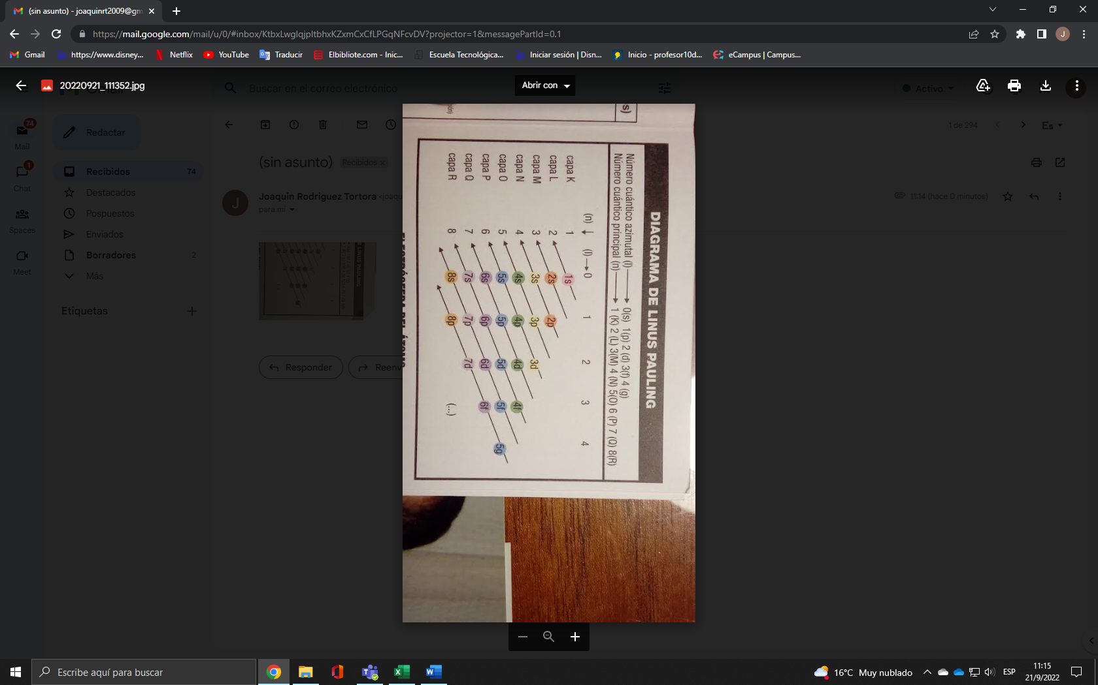

En general se da la siguiente regularidad: los subniveles n y s, (n -1) y (n - 2) f se diferencian poco en energía y siempre tienen menor energía que un subnivel p.
N =6
(6s;5d;4f) es menor que 6p
Existe una regla nemotécnica coma para recordar con mayor facilidad coma el orden creciente de los subniveles atómicos, según el siguiente esquema.

Número cuántico spin: está relacionado con el sentido de jiro del electrón sobre sí mismo, puede tomar solo dos valores +1/2; -1/2. Indica un sentido de giro igual o contrario al sentido del giro de las agujas del reloj. Si un electrón tiene el mismo sentido de giro que otro se dice de que tiene igual spin; en caso contrario tienes spin contrario. Resumiendo, el nivel esta caracterizado por n. El subnivel esta caracterizado por n, l. El orbital esta caracterizado por n, l, m. El electrón esta caracterizado por n, l, m, s.
Configuración electrónica
Cada electrón en un átomo está descripto por un conjunto de números cuánticos: cada conjunto de números cuánticos está sujeta a una restricción de opciones expresadas por el principio de exclusión de Pauli:
En un átomo no existen electrones cuyos conjuntos de números cuánticos sean iguales. Dicho en otras palabras, cada electrón tiene un nombre que lo caracteriza (al decir nombre nos referimos al conjunto de los cuatro números cuánticos), o sea, que, dentro de un átomo no hay dos electrones con el mismo nombre. Al indicar los orbitales asociados a los diferentes electrones de un átomo, estamos dando la configuración electrónica del mismo.
El átomo de hidrógeno posee un solo electrón. A dicho electrón del corresponder el nivel de energía más bajo posible, o sea n = 1, esto nos indica que el electrón de hidrógeno será:
H₂=e=1
N=1
L=0=s
Por lo tanto, su configuración electrónica será 1s¹ en la parte superior derecha, indica el número de electrones en dicho orbital. Otro ejemplo:
He=e=2
N=1
L=0=s
M=0=0
Spin=+1/2 todo esto es igual a 1e ¹pero como tiene dos electrones será 1s ²
Para el helio será 1s ², su configuración y los números cuánticos de los electrones del orbital 1 s. Por lo tanto, para n=1, el número máximo de electrones es dos para cumplimentar con el principio de exclusión de pauli, a los orbitales s de los distintos orbitales siempre les corresponden dos electrones como máximo. Porque el valor de l para dichos orbitales es cero, entonces m será cero y s tendrá los valores+1/2 y -1/2. Los electrones que tienen espín opuesto se dicen que están apareados.
El litio (LI) tiene 3 electrones, dos de ellos asociados al orbital 1s y el tercero en el segundo nivel que corresponde a n = 2
Li= electrón= 3
N | L | M | Spin
2 | 0 | 0 | +1/2 | 1sa la 2
2 | 0 | 0 | - 1/2
2 | 1 | -1 | +1/2 | 2pa la 6
2 | 1 | -1 | - 1/2
2 | 1 | 0 | +1/2
2 | 1 | 0 | - 1/2
2 | 1 | 1 | +1/2
2 | 1 | 1 | - 1/2

Para n=2 l=0 o 1 l=0 corresponde a menor energía y, por lo tanto, la configuración electrónica del litio será 1s ² 2s ^{1.}
En los orbitales s puede haber, como máximo 2 electrones.
En los orbitales p puede haber como máximo 6 electrones.
En los orbitales d puede haber, como máximo 10 electrones.
En los orbitales f puede haber un máximo 14 electrones.
Regla de máxima multiplicidad de HUND
Los electrones tendrán a ocupar diferentes orbitales del mismo subnivel, dando en orden la máxima cantidad de orbitales semi llenos: “uno en cada uno antes de llenar ninguno “no es una definición.
⁶ c tenemos 6 electrones para repartir:
1s |  | 2s |  | 2p
1 | 1 | 1 | 1 | 1 | 1
 |  |  |  | Px | Py | Pz

Entonces la configuración electrónica del carbono será 1s² 2s² 2p²
Otro ejemplo: dar configuración electrónica de un átomo que tiene 40 electrones.
Átomo=electrón= 40

1s a la 2 |  | 2s a la 2 |  | 2p a la 6
1 | 1 | 1 | 1 | 1 | 1 | 1 | 1 | 1 | 1
3s a la 2 |  | 3p a la 6 |  |  |  |  |  | 4s a la 2
1 | 1 | 1 | 1 | 1 | 1 | 1 | 1 | 1 | 1
3d a la 10 |  |  |  |  |  |  |  |  |  | 4p a la 6 |  |  |  |  |  | 5s
1 | 1 | 1 | 1 | 1 | 1 | 1 | 1 | 1 | 1 | 1 | 1 | 1 | 1 | 1 | 1 | 1 | 1
4d a la 2
1 | 1

Construcción del núcleo, neutrones e isótopos
- El núcleo concentra casi toda la masa del átomo, está formado por dos clases de partículas, protones y neutrones.
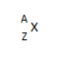
- los neutrones permiten justificar la naturaleza de los isópodos, ya que los neutrones. Son partículas de masa ligeramente mayor a la de los protones con carga neutra.
- Se llama número atómico a la cantidad de protones en el núcleo de un átomo y número básico a la suma del número de protones y neutrones, dentro de un átomo. Se simboliza de la siguiente forma:
- Los isótopos son átomos que pertenecen al mismo elemento, pero que tienen distinta masa. La diferencia de masa se debe a la diferencia en la cantidad de neutrones en sus núcleos. Por lo tanto, los isótopos son átomos que tienen misma masa (z) pero distinto número básico(a).
- Los isótopos presentan mismas cualidades químicas y se diferencian en las físicas.
- Conociendo(z) y (a) podemos saber las partículas subatómicas que los constituyen.
Z = número de protones
a - z = número de neutrones
Z = número de electrones.
Ejercicio:
De un elemento con numero básico de 37 y con17 protones. Calcular el núcleo y la configuración electrónica.
Neutrones= A-Z=
Neutrones=37-17=20
Protones=Z=17
1S² 2S² 2P⁶ 3S² 3P⁵

NÚMEROS CUÁNTICOS
NUMERO CUÁNTICO PRINCIPAL | NUMERO CUÁNTICO AZIMUTAL | NUMERO CUÁNTICO MAGNÉTICO | ORBITAL | DESIGNACIÓN ORBITAL
1 | 0 | 0 | N=1 L=0 M=0 | 1S
2 | 0 | 0 | N=2 L=0 M=0 | 2S
2 | 1 | -1 | N=2 L=1 M=-1 | 2P_{y}
2 | 1 | 0 | N=2 L=1 M=0 | 2P_{z}
2 | 1 | 1 | N=2 L=1 M=+1 | 2P_{x}
3 | 0 | 0 | N=3 L=0 M=0 | 3S
3 | 1 | -1 | N=3 L=1 M=-1 | 3P_{y}
3 | 1 | 0 | N=3 L=1 M=0 | 3P_{z}
3 | 1 | 1 | N=3 L=1 M=+1 | 3P_{x}
3 | 2 | -2 | N=3 L=2 M=-2 | 3D_{xy}
3 | 2 | -1 | N=3 L=2 M=-1 | 3D_{yz}
3 | 2 | 0 | N=3 L=2 M=0 | 3D_{z}2
3 | 2 | 1 | N=3 L=2 M=+1 | 3D_{xz}
3 | 2 | 2 | N=3 L=2 M=+2 | 3D_{x}2__{y}2

